四川省仪陇中学校教学设计表
备课时间：2025年2月10日
年 级 |  |  | 高20 23 级 | 学 科 |  | 生物
课题名称 |  |  | 基因工程的基本操作程序 | 课 型 |  | 新授
设 计 者 |  |  | 谢 刚 | 课 时 |  | 第 1 课时
育 人  目 标 |  |  | 通过对我国科学家研发的具有自主知识产权的抗虫棉的培育过程分析，理解基因工程的基本操作程序。
学 习  目 标 |  |  | 运用系统思想解释基因工程的基本步骤和原理（生命观念）
 |  |  | 结合资料和示意图阐明 PCR的原理，说出 PCR 所需的条件及其反应过程（科学思维）
 |  |  | 结合模式图说出基因表达载体的组成，并理解构建目的基因（生命观念、科学思维）
学 习  重 点 |  |  | PCR的原理 | 学 习  难 点 |  | PCR的原理
核 心  问 题 |  |  | PCR的原理
课 时  目 标 |  |  | 基因工程的基本步骤和原理
 |  |  | 阐明 PCR的原理
教学过程
 | 学习内容 | 教师活动 |  |  | 学生活动 |  | 设计意图
任务一 | 新课导 入 | 展示资料：转基因抗虫棉。我国已育成转基因抗虫棉新品种100多个，减少农药用量40万吨，增收节支社会经济效益450亿元。  提问：  转基因抗虫棉抗虫的机制是什么吗？培育转基因抗虫棉一般需要哪些步骤？ |  |  | 对经济和环境以及人民生命和财产的危害，理解抗虫棉培育的背景。 |  | 联系生活实际，激发学生的学习兴趣。创设问题情景，导入新课。
任务二 | 基因工程的基本操作流程 | 提示学生阅读教材，展示过程：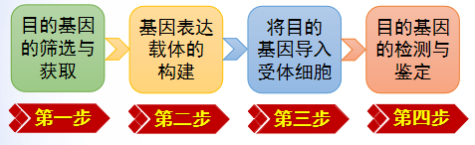提问：什么是目的基因？怎么筛选？ |  |  | 阅读教材内容，仔细听取教师的讲解，理解目的基因的概念、实质。 |  | 通过阅读，培养学生获取信息的能力，加深学生对概念的理解，激发学生的科学研究的兴趣。
任务三 | 利用PCR获取和扩增目的基 因 | 组织学生阅读课本77页第4-6段和表3-1及第二个相关信息，阅读78和79页，明确目的基因获取的方法，并对这种方法的概念、条件和过程进行详细分析。  3.目的基因的获取  （一）方法：利用PCR获取和扩增目的基因  （二）概念  聚合酶链式反应，根据DNA半保留复制的原理，在体外提供参与DNA复制的各种组分与反应条件，对目的基因的核苷酸序列进行大量复制的技术。  (三)条件  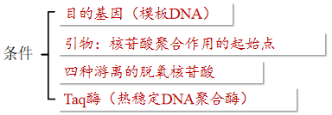  （四）过程：变性→复性→延伸 多媒体展示PCR的过程。  （五）扩增方式：以指数方式扩增  对比PCR与DNA复制过程，完成下表  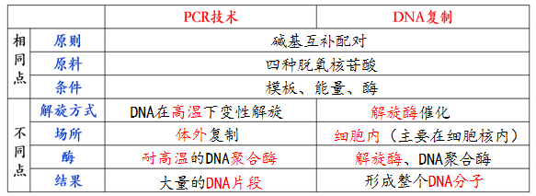 |  |  |  |  | 多媒体课了解PCR的概念和DNA复制所需的条件。通过观看多媒体课件了解PCR每个环节的过程，再通过微课对pcr技术扩增。  学生根据教材和课堂讲解小组讨论完成表格。 | 回忆体内DNA复制的基本条件及每个组分所发挥的作用，类比PCR激素所需要的条件，提高学生分析问题，解决问题的能力。  通过完成表格，培养学生获取信息的能力。
作 业  设 计 |  |  | 见作业设计
板 书  设 计 |  |  | - 基因工程的基本操作程序  - 第一步目的基因的筛选与获取  筛选合适的目的基因  目的基因的获取方法  3、PCR反应的条件和过程
教 学
反 思

